**相談支援事業所ほか障がい福祉サービス、介護サービス等の事業者のみなさまへ**

**～盲ろう者（児）の支援について～**

**資料３－１**



視覚と聴覚の障がいが重複した状態を「盲ろう」といい、こうした障がいのある方を「盲ろう者（児）」といいます。障がいの状態の組み合わせにより、全盲ろう（ほとんど見えない、ほとんど聞こえない）、弱視ろう（少し見えるが、ほとんど聞こえない）、盲難聴（ほとんど見えず、少し聞こえる）、弱視難聴（少し見えて、少し聞こえる）に大別されます。こうした障がいの状態、障がいの発生時期、生活環境等により、コミュニケーションや支援の方法は一人ひとり異なります。

**【盲ろう者（児）とのコミュニケーション（例）】**

**Q.点字や手話ができる職員がいないから、サービスの利用は難しいですか？**

**Q.手書き文字や音声で伝えられない人には、**

**どうしたらいいですか？**



訪問介護事業所　Bさん

**Q.どうやってコミュニケーションを取ったらいいですか？**



相談支援事業所　Cさん



居宅介護事業所　Aさん

A. 盲ろう者の手のひらにひらがなやカタカナの文字を書いて伝えることができる盲ろう者もいます。

（手書き文字）



（出典：社会福祉法人 全国盲ろう者協会）

A. 盲ろう者に少し聴力が残っている場合、盲ろう者の耳元や補聴器のマイクなどに向かって話すことで伝えることができる人もいます。

（音声）

（出典：社会福祉法人 全国盲ろう者協会）

A. 専門の知識・技能を習得し、盲ろう者のコミュニケーション支援を行う「盲ろう者通訳・介助者」を通訳者として活用できます。

（触手話）　　（指点字）

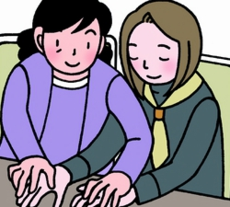

（出典：社会福祉法人 全国盲ろう者協会）

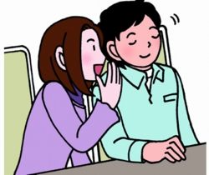

**盲ろう者の支援は、専門の知識・技能が求められる場合ばかりではありません。誰にでも有効な方法とは限りませんが、家の中でのあらかじめ決まった支援内容などは「手書き文字」や「音声」でコミュニケーションが可能な盲ろう者もたくさんいます。事例を参考に、一人でも多くの盲ろう者の支援にご協力をお願いします。**

**【盲ろう者等社会参加支援センター】**

盲ろう者等社会参加支援センターでは盲ろう者（児）の意思疎通を支援し、移動に必要な情報提供と移動の援護を行う通訳・介助者の養成や派遣（※）、盲ろう者（児）の自立と社会参加を促進するための日常生活訓練や情報通信機器活用訓練などを行っています。

※利用には、盲ろう者（児）の事前登録が必要です。

盲ろう者等社会参加支援センター

担当：社会福祉法人大阪障害者自立支援協会

〒537-0025大阪市東成区中道1丁目3番59号

電話06-6748-0587　ファクシミリ番号06-6748-0589

　　　　　　（盲ろう者等社会参加支援センター連携機関）※本年度

　　　　　　　ＮＰＯ法人大阪盲ろう者友の会、ＮＰＯ法人ヘレンケラー自立支援センターすまいる

**大阪府福祉部障がい福祉室自立支援課社会参加支援グループ**

**〒540-8570 大阪市中央区大手前2丁目　電話番号　06-6944-9176　ファクシミリ番号　06-6942-7215**